بسم الله الرحمن الرحیم

عنوان تحقیق :

موبایل اپلیکیشن و برنامه ریزی منابع سازمانی

استاد راهنما : جناب آقای دکتر میلانی فرد

گردآورندگان:

فاطمه همتی نژاد ، مژگان رجبی الم دشت ، مرضیه رستمیان

فاطمه رضوانی ، هاجر درستکار، حسن تاج الدین

بهار 1400

**فهرست مطالب**

مقدمه ............................................................................................................................................................................................ 4

پیشینه و سابقه تحقیق ...............................................................................................................................................................6

مفاهیم موبایل اپلیکیشن.............................................................................................................................................................9

اپلیکیشن (application) چیست؟..................................................................................................................................10

معنی اپلیکیشن از دیدگاه Techopedia........................................................................................................................10

معنی اپلیکیشن در لغت نامه....................................................................................................................................................10

انواع اپلیکیشن ها ......................................................................................................................................................................11

اپلیکیشن موبایل یا نرم افزار موبایل........................................................................................................................................12

سیستم عامل موبایل..................................................................................................................................................................13

سیستم عامل iOS...................................................................................................................................................................15

اپلیکیشن IOS.........................................................................................................................................................................15

سیستم عامل اندروید.................................................................................................................................................................16

اپلیکیشن اندروید.......................................................................................................................................................................18

اهمیت کاربرد موبایل در پشتیبانی از ERP...........................................................................................................................19

چالش های استفاده از نرم افزارهای موبایل در ERP...........................................................................................................20

معماری ERP موبایل.................................................................................................................................................................22

چارچوب سیستم ERP موبایل.................................................................................................................................................23

عملکردها و محدودیت های سیستم پیشنهادی ERP همراه..............................................................................................26

روابط توابع پیشنهادی و پایگاه داده ERP در سیستم پیشنهادی ERP همراه................................................................27

مقایسه سیستم ERP معمولی و ERP موبایل.......................................................................................................................29

یکپارچه سازی سیستم ERP با برنامه های موبایل با استفاده از معماری سرویس گرا(SOA)....................................32

خودکارآمدی رایانه و امنیت سیستم ERP موبایل...............................................................................................................33

پیامدهای سازمانی تصویب سیستم های ERP موبایل : مطالعات موردی سه شرکت در برزیل...................................37

پتانسیل هاو موضوعات جدید اپلیکیشن های ERP موبایل .............................................................................................42

نتیجه گیری.................................................................................................................................................................................46

منابع ............................................................................................................................................................................................47

**مقدمه**

برنامه های تلفن همراه در ابتدا برای بهره وری عمومی و بازیابی اطلاعات ، از جمله ایمیل ، تقویم ، مخاطبین ، بورس و اطلاعات آب و هوا ارائه می شدند. اما این برنامه ها (موبایل اپلیکیشن ها) بدلیل سرعت و کارآمدی بیشتر و بروزرسانی مرتب و امکان استفاده در حالت آفلاین، امن بودن و بازاریابی سهل تر؛ بسرعت بر وب اپلیکیشنها برتری یافتند.

فناوری های تلفن همراه مزایای امیدوارکننده ای برای دنیای تجارت به ارمغان آورد و باعث پیشرفت و رونق در اکثر حوزه ها نظیر حوزه تجارت شده اند . یکی از فناوریهای نوظهور تلفن همراه ، ERP موبایل است ، که به استفاده از یک دستگاه تلفن همراه برای انجام عملکردهای مختلف در صنایع مانند فروش ، اشاره دارد در واقع Mobile ERP یک راه حل کسب و کار رایانش ابری مبتنی بر وب است که از زیرساخت اینترنت برای ارائه نرم افزار خدمات به تجارت بهره می برد.

سیستم های ERP موبایل می توانند نسبت به سیستم های معمول ERP ،ردیابی سفارش ، بررسی بی درنگ مقدار سهام و ایجاد سفارشات فروش ، اطلاعات به روزتری ارائه دهند ، فروشندگان همچنان می توانند به اطلاعات جمع آوری شده خود در هر کجای دنیا دسترسی پیدا کنند یا آنها را به روز کنند بنابراین شرکت های ERP این روند را کشف کرده اند و می خواهند خدمات راحت تری ارائه دهند و عملکردهای یکپارچه تری برای سیستم های ERP خود ایجاد کنند تا در آن کاربران بتوانند از طریق دستگاه های مختلف تلفن همراه در هر مکان و هر زمان با اطلاعات شرکت کار کنند و دسترسی پیدا کنند. همچنین مدیران و تصمیم گیرندگان شرکت ، بتوانند تصمیمات کاملاً آگاهانه بگیرند

اگرچه ERP موبایل توانایی کمک به سازمانها برای ساده سازی فرآیندهای گردش کار ، افزایش کارایی عملیاتی ، تعمیق تعاملات مشتری و تسریع زمان تصمیم گیری توسط مدیریت عالی را فراهم می کند ممکن است وضعیت فعلی ERP موبایل در میان سازمانهای سنتی ERP هنوز در مراحل اولیه تصویب چرخه عمر محصول باشد. از طرفی اگرچه 'شخصی سازی کامپیوتر ممکن است تقاضا برای استفاده از ERP تلفن همراه را افزایش دهد اما ، با افزایش استفاده از دستگاه های تلفن همراه در سراسر صنایع ، تهدیدهای امنیتی برای هدف قرار دادن این دستگاه ها گسترش یافته است. بنابراین باید به امنیت ERP تلفن همراه توجه کرد .

با تعداد فزاینده ای از برنامه های موبایل موجود در فروشگاه های برنامه و قابلیت های بهبود یافته تلفن های هوشمند ، مردم برنامه های بیشتری را در دستگاه های خود بارگیری می کنند. استفاده از برنامه های تلفن همراه به طور فزاینده ای در میان کاربران تلفن همراه شیوع یافته است و به یک وسیله غیرقابل انفکاک زندگی تبدیل شده و رفاه زیادی ایجاد کرده است و با وجود نوسان‌هایی که در محبوبیت اپلیکیشن‌های موبایلی وجود دارد و تغییر و تحولاتی که دائما در این حوزه است. اما این اختراع جالب بشری، آسیب هایی هم به دنبال دارد که از کنار آن نیز نمی توان براحتی گذر کرد .

هزینه ساخت اپلیکیشن از برنامه های وب گران تر است و به دلیل خاصیت پلتفرم و راه اندازی برنامه در سیستم عامل های مختلف، طراحی و توسعۀ آن ها بسیار پرهزینه و وقت گیر است. با این حال، آن ها بسیار سریع هستند و می توان ویژگی و قابلیت هایشان را ارتقا داد. برنامه های تلفن همراه با استفاده از زبان های خاص و محیط های توسعه (IDE) و پلتفرم موردنظر ساخته می شوند. دستگاه های اپل بر روی سیستم عامل مجهز iOS اجرا می شوند،

با نگاهی به آمار فروش گوگل پلی به عنوان بزرگ ترین فروشگاه موبایلی اکوسیستم اندروید و اپ استور در اکوسیستم IOS میتوان درک بهتری از رشد و روند حرکتی اپ های موبایلی داشته باشیم طی 3 سال فروش در پلتفرم گوگل پلی 2 برابر افزایش پیدا کرده است( از 15 میلیارد دلار در سال 2016 به 6/30 میلیارد دلار در سال 2019 رسیده است) همین روند در اکوسیستم ios هم مشخص است و طی تقریبا 3 سال درآمد این بخش افزایش 2 برابری داشته است.پس شاید اکنون دلیل اهمیت این صنعت اندکی بیش از پیش مشخص باشد در ادامه با بررسی و واکاوی عمیق تر موضوع احتمالا به تصویر واضح تری از مبحث اپلیکیشن های موبایل میرسیم و سپس خلاصه ایی از بررسی چند مقاله در حوزه نرم افزار ها و برنامه های ERP موبایل ارائه شده است.

**پیشینه و سابقه تحقیق**

ظهور سیستم های ERP اولیه با تلاش های اولیه برای استفاده از ماشین های محاسبه برای تجارت در دهه 1940 آغاز شد. در دهه 1960 ، برنامه هایی که مدیریت و کنترل موجودی را بر عهده داشتند ، معرفی شدند. یک تلاش مشترک بین J.I. تولید کننده تراکتور و سایر ماشین آلات ساختمانی و شریک IT آنها IBM. منجر به ایجاد نرم افزاری شد که به عنوان( Material Requirements Planning MRP) شناخته می شود .تا سال 1975 ، نرم افزار MRP در صدها شرکت بزرگ در حال اجرا بود این سیستم روی رایانه های بزرگ رایانه ای بسیار گران قیمت کار می کرد ، گرچه قدرت محاسباتی آنها حتی با بعضی از رایانه های قابل حمل امروزی قابل مقایسه نبود

در دهه 1980 ، MRP با افزودن فرایندها و قابلیت های تولید بیشتر به منظور مدیریت به عنوان یک راه حل برنامه ریزی تولید یکپارچه ، به آنچه بسیاری از آن MRP II یا ساخت و ساز برنامه ریزی می گفتند تبدیل شد.

اصطلاح ERP - Enterprise Resource Planning اولین بار در دهه 1990 استفاده شد. شرکت ها قادر بودند با سایر کارکردهای تجاری مانند مهندسی ، امور مالی و حسابداری ، منابع انسانی و مدیریت پروژه و غیره کنار بیاید. همه سیستم ها در دهه 1990 از یک مدل پیش فرض استفاده می کردند تا اینکه Netsuite در سال 1996 Netsuite یک سیستم ERP ایجاد کرد که در تمام عملکردهای تجاری یک شرکت کار می کرد اما پیش فرض نبود و از طریق اینترنت تحویل داده می شد.

سیستم‌های ERP سنتی برای دسکتاپ طراحی شده بودند، اما سیستم‌های ERP امروزی برای لپ‌تاپ، تلفن‌های هوشمند و تبلت طراحی شده‌اند. جای تعجب نیست، زیرا قابل حمل و همراه بودن طولانی‌مدت و نیز امکان برقراری ارتباط لحظه‌ای با تلفن همراه، قابلیت‌هایی هستند که سبب سوق دادن توسعه و پیاده‌سازی نرم‌افزارهای ERP به این سو شده‌اند.

در ادبیات مطالعات محدودی در مورد ERP موبایل وجود دارد. در سال 2003 ، دابكوفسكی و جانكوسكا اظهار داشتند كه نیازهای اصلی تحرك سازمانی برای توابع ERP عمدتاً شامل ماژول های فروش و توزیع است. مایر (2009) خاطرنشان کرد که سیستم های تلفن همراه جاسازی شده در سیستم های مدیریت سفارش مرکزی باعث کاهش زمان پردازش و افزایش کیفیت اطلاعات پردازش می شوند. ملادنوا و همکاران (2011) پیشنهاد کرد که دسترسی موبایل به سیستم ها امکان بهبود فرایندهای تجاری را فراهم می کند.

سیوراس و همکاران (2011) اشاره کرد “Mobile ERP” یک راه حل تجاری مبتنی بر وب مبتنی بر رایانش ابری است ، جایی که اصطلاح" ابر "برای نشان دادن استفاده از اینترنت برای ارائه نرم افزار به عنوان یک سرویس استفاده شده است." با این حال ، بیشتر تحقیقات موجود فقط به بررسی مفهومی آنچه کاربران نیاز دارند متمرکز شده است.

برخی از کارهای تحقیقاتی در مورد چگونگی دستیابی به محتوای ERP و چگونگی نشان دادن محتوا در دستگاه های تلفن همراه ناهمگون بررسی شده اند .( (کوربل و دابکوفسکی ، 2003 ؛ کوربل و همکاران ، 2006) سه مکانیزم سازگاری را پیشنهاد داد: انطباق محتوا ، تطبیق سبک ، و طرح و سازگاری ساختاری و کاوش در نمایش محتوای ERP در صفحه های دستگاه تلفن همراه.

(باستول و برانس ، 2008) دسته ای از مولفه های نرم افزاری قابل استفاده مجدد را برای توسعه برنامه های شرکتی تلفن همراه پیشنهاد دادند و برنامه های شرکتی که معمولاً مورد استفاده قرار می گیرند را نشان دادند.

(تائو و چن ،2010) معماری را برای برنامه های تلفن همراه مورد بحث قرار دادند و معماری مبتنی بر سرویس وب را برای یک سیستم تلفن همراه ارائه دادند که سفارشی سازی عملکرد بهتر ، ادغام سیستم های داخلی و همکاری پویا با شرکای تجاری را در یک محیط تلفن همراه ارائه می دهد.

الیور (2010) شرایط خاصی را که در آن فناوری موبایل برای دسترسی به داده های مربوط به شرکت استفاده می شود ، بیان کرد. به عنوان مثال ، یک فروشنده خرده فروشی در یک فروشگاه می تواند سطح سهام و معاملات پردازش را از طریق دستگاه دستی فروش در محل بررسی کند.

سوسیو و همکاران (2012) با ترکیب SlapOS و ERP یک API یکپارچه را برای برنامه های تجارت الکترونیکی بر اساس مدل های Iaas ، PaaS و SaaS ارائه داد.

SlapOs یک سیستم عامل منبع باز برای محاسبات ابری توزیع شده مبتنی بر یک دیمون محاسباتی شبکه است که قادر است هر نرم افزاری را بر روی رایانه شخصی نصب کند و تعداد زیادی از فرایندهای مدت زمان بی نهایت هر نرم افزار نصب شده را با استفاده از مدل master-slave نمونه سازی کند.

در دو دهه گذشته ، اهمیت سیستم های ERP افزایش یافته است (فرانسوا و دیگران ، 2009 ؛ لوفتمن و همکاران ، 2012 ).

اخیراً ، هومن و همکاران (2013) وظایف رابط کاربری مکرر برنامه های ERP را برای تلفن های هوشمند شناسایی کرد که در آنها از وظایف شناسایی شده برای ایجاد الگوهای طراحی رابط کاربر قابل استفاده مجدد استفاده می شود. در الگوهای پیشنهادی آنها ، هدف اصلی تسریع در روند طراحی برنامه و بهبود تجربه کاربر در بین برنامه های مختلف ERP از طریق یک رابط کاربری سازگار است.

چن (2013) الزامات اساسی ساخت سیستم اطلاعات موبایل را تجزیه و تحلیل کرده و یک چارچوب کار موبایل مبتنی بر سرویس وب را برای معماری سیستم اطلاعات موبایل ارائه داده است.

هومن و همکاران (2014) نیازهای یک ابزار نرم افزاری را پشتیبانی می کند که از توسعه کاربر نهایی (EUD) برنامه های ERP تلفن همراه پشتیبانی می کند و برای طراحی یک معماری مناسب مطابق با نیازهای شناسایی شده است. آنها یک ابزار توسعه برجسته برای برنامه های ERP تلفن همراه معرفی کردند و برای شناسایی نیازهای یک ابزار مناسب EUD برای برنامه های ERP تلفن همراه از تجزیه و تحلیل نیاز چند روش استفاده کردند.

اکثر شرکتهای سازمانی از سیستمهای ERP برای عملیات روزانه و جمع آوری اطلاعات استفاده کرده اند. سیستم های ERP موبایل می توانند نسبت به سیستم های معمول ERP ، اطلاعات به روزتری ارائه دهند با این حال ، در کل ، تحقیقات نسبتاً کمی در چارچوب و پیاده سازی سیستم ERP موبایل تا همین اواخر انجام شده است) قایلی و شریفی ، 2013)

**مفاهیم موبایل اپلیکیشن**

اپلیکیشن موبایل یا نرم افزار موبایل ,اپلیکیشن موبایل اندروید ,اپلیکیشن IOS واژه هایی پرکاربرد در این روزها .علت محبوبیت موبایل‌ها، استفاده از انواع مختلف اپلیکیشن های موبایلی پرکاربرد و جذاب هستند که هرروز توسعه داده می‌شوند.

از زمانیکه اپلیکیشن های موبایل وارد بازار شدند، بلافاصله در تمامی بخش‌ها مورداستفاده قرار گرفتند. بازی و سرگرمی، شبکه‌های اجتماعی ، اخبار، و حتی برای کسب‌وکار.

این یک واقعیت است که امروزه برای هر چیزی یک اپلیکیشن وجود دارد. در حقیقت شما می‌توانید کل سفر خودتان را با اپلیکیشن ها برنامه ریزی کنید، رستوران‌ها، محل‌های تفریحی ، رزرو هتل و ….

اما سوال این است: اپلیکیشن چیست و به طور کل اپلیکیشن موبایل یا همان نرم افزار موبایل و انواع آن چه میباشد؟

**اپلیکیشن (application) چیست؟**

شما برنامه هایی در موبایل خود دارید که به صورت روزمره خیلی از کارهای خود را از طریق امکانات این برنامه ها انجام میدهید. طبق تعریف عامیانه و کلی به این برنامه های موجود در گوشی شما اپلیکیشن گفته میشود.اما اگر بخواهیم واژه اپلیکیشن را به طور کلی برای شما معنا کنیم باید بگوییم اپلیکیشن تمام نرم افزارها به جزء نرم‌افزارهای سیستمی مانند سیستم عامل و یا زبان‌های برنامه نویسی، را شامل می شود.

**معنی اپلیکیشن از دیدگاه Techopedia:**

از نظر وب سایت معتبر [Techopedia](https://www.techopedia.com/) دیکشنری مرجع اصطلاحات دنیای تکنولوژی، تعریف اپلیکیشن اینگونه است:

“اپلیکیشن موبایل که عمدتا با نام app از آن یاد می شود، نوعی نرم‌افزار کامپیوتری است که برای استفاده نهایی کاربر (End-User) و قابل اجرا روی دستگاه های موبایل طراحی شده است. بیشتر اپلیکیشن یا نرم افزارهای موبایل خدماتی مشابه کامپیوترها ارائه می دهند (مثل پخش ویدیو app ها معمولا نرم افزارهای کم حجم و با عملکرد محدود هستند . (

**معنی اپلیکیشن در لغت نامه:**

اپلیکیشن موبایل به معنی کارافزار، نرم افزار کاربردی،برنامه کامپیوتری که برای کاربری در گوشی های هوشمند تلفن همراه کاربرد دارد، اپلیکیشن” یا به اختصار App بیشتر به عنوان لغت “نرم افزار” جا افتاده است و این لغت دقیقاً همان معنی “نرم افزار کاربردی” می دهد.

**انواع اپلیکیشن ها**

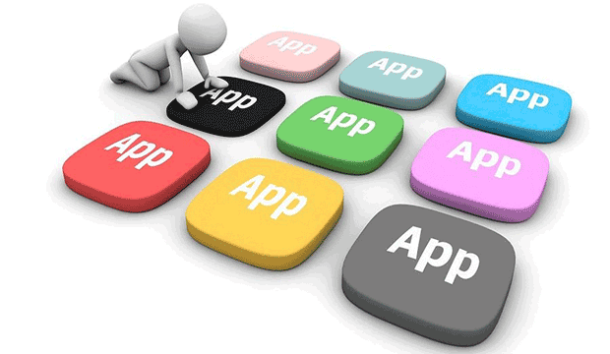

توسعه دهندگان اپلیکیشنها این هدف را دنبال می کنند که یک اپلیکیشن را طوری طراحی کنند که برای انواع سیستم عامل ها و دستگاههای مختلف دیجیتال کاربردی باشد. برای مثال اپلیکیشن کروم که یک اپلیکیشن مرور اینترنت می باشد هم بر روی PC، هم برای استفاده روی تبلت پیاده سازی شده است و هم می توانید از این اپلیکیشن بر روی موبایل استفاده کنید.

اما نکته جالب ماجرا اینجاست که اپلیکیشن ها تنوع بسیار زیادی دارند، بسته به اینکه کاربر چه نیازی دارد صرفا محدود به اپلیکیشن موبایل ها و تبلتها نمیشوند و در بسیاری از لوازم دیگر نیز استفاده می­شوند. برای مثال تلویزیون­ هایی تولید می­شوند که تحت سیستم عامل اندروید بوده و از اپلیکیشن ­های نوشته شده برای اندروید استفاده می­کنند، یا بسیاری دیگر از لوازم منزل مانند یخچال و لباس­شوئی و ظرف­شوئی و … اپلیکیشن خاص خود را دارند.

حتی امکان کنترل رفت آمدهای خانه و دفتر کار، یا تنظیم نور و دمای محیط با استفاده از اپلیکیشن­ها هم فراهم آمده است.

یک مثال جالب دیگر طراحی اپلیکیشنی توسط شرکت اپل است ، تحت عنوان iBaby که در بالای تخت نوزاد نصب شده و حرکات کودک را تحت نظر میگیرد؛ با بیدار شدن او به مادر اطلاع میدهد و بنابر تشخیص و تنظیم آن ،میتواند موسیقی پخش کند و یا امکان صحبت والدین با فرزند را بوجود آورد.

همچنین یکی دیگر از ویژگیهای اپلیکیشن اینست که برای استفاده از یک اپلیکیشن احتیاجی به وصل بودن به اینترنت نیست و میتوان در حالت آفلاین نیز از آن استفاده کرد.

تا اینجا با مفهوم و معنی اپلیکیشن آشنا شدیم .در ادامه میخواهیم با مفهوم کلی تر اپلیکیشن موبایل یا همان نرم افزار موبایل آشنا شویم .پس با ما همراه شوید.

**اپلیکیشن موبایل یا نرم افزار موبایل**

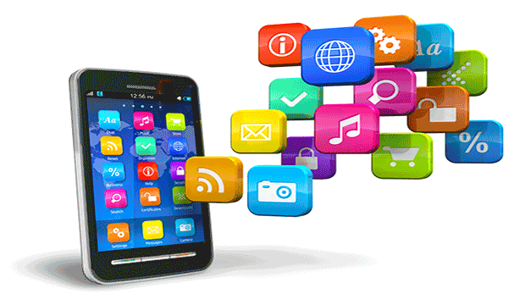

اپلیکیشن‌ موبایل عبارت‌است از از نرم افزارهایی که ارتباط مستقیم با پردازنده‎های سیستم عامل گوشی همراه دارند و مستقیماً درخواست‎های کاربران را انجام می‌دهند.

اپلیکیشن ها در موبایل به صورت مستقیم دستوری را انجام می‌دهند که کاملاً برای کاربران قابل رؤیت است. برای مثال شما برای فعالیت های مالی بسته به حساب بانکی خود ممکن است از اپلیکیشن موبایل بانک استفاده نمائید و یا ممکن است برای دنبال کردن رویدادهای ورزشی از اپلیکیشن پخش زنده استفاده نمائید. همچنین برخی کاربران که از طریق فروشگاه اینترنتی به خرید می پردازند ممکن است از اپلیکیشن سایت های فروشگاهی مانند اپلیکیشن دیجی کالا و یا [آجیلانه](http://ajilaneh.com/) استفاده نمایند.

ممکن است بازی خاصی هم برای PC ارائه شود و هم به صورت اپلیکیشن موبایل ارائه گردد که در این صورت توسعه دهنده نرم افزار سعی میکند این بازی را بر پایه دستگاه های دیجیتال تولید نماید. برای مثال clash of clans از مواردی است که برای انجام بازی برنامه نویسی شده است.

**سیستم عامل موبایل**

تمامی این ابزارها که در دسترس شما قرار گرفته اند اپلیکیشن موبایل یا نرم افزار موبایل نام دارند که ممکن است براساس نوع سیستم عامل یک گوشی همراه، برای اجرا نیازمند بستر و سیستم عامل مورد نیاز خود باشند. یک اپلیکیشن موبایل ممکن است بر پایه سیستم عامل اندروید باشد که در این حالت به این نرم افزار اصطلاحاً اپلیکیشن موبایل اندروید می گویند، یا ممکن است سیستم عاملی که این نرم افزار را مدیریت میکند برپایه IOS باشد که در این حالت به آن اپلیکیشن IOS یا اپلیکیشن اپل می گویند. برای دیگر سیستم عامل ها همانند ویندوز فون، بلک بری، جاوا، سیمبین و غیره نیز اپلیکیشن هایی بسته به نوع بستر سیستم عامل طراحی شده است.

توسعه دهندگان اپلیکیشن موبایل، همانطور که سعی کرده اند براساس دستگاه های مختلف ورژن های متفاوتی از نرم افزار را ارائه دهند، برای سیستم عامل های مختلفی که ممکن است بر روی موبایل به کار رود نیز سعی میکنند به ساخت و طراحی ورژن های مختلفی از یک اپلیکیشن موبایل بپردازند.

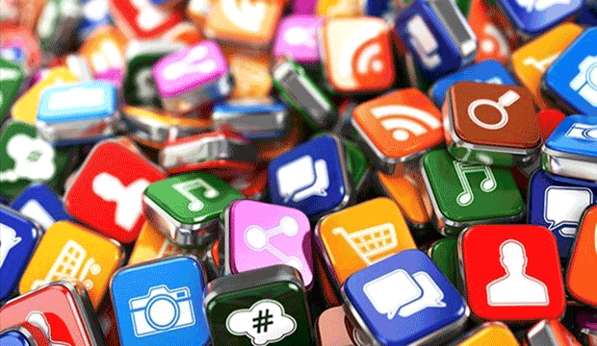

اپلیکیشن ها دراینترنت یا فروشگاه های اینترنتی به راحتی قابل دسترس هستند، بیشتر نرم‌افزارهایی که ما در طول روز از آن‌ها استفاده می‌کنیم جزو این تعریف محسوب می‌شوند.

با افزایش بسیار زیاد تعداد اپلیکیشن ها، گوگل تصمیم گرفت تا برای راحتی کاربران در فروشگاه گوگل پلی و همچنین کمک برنامه نویسان دسته بندی های را ایجاد کند.

کاربران محصولات شرکت اپل نیز که دارای سیستم عامل iOS هستند،که می‌توانند برای دانلود اپلیکیشن از سرویس App Store شرکت استفاده کنند. در این سرویس هزاران اپلیکیشن برای استفاده کردن وجود دارد.

به عنوان مثال نرم‌افزار تلگرام، فتوشاپ، گوگل کروم، اینستاگرام و یا بازی‌های کامپیوتری همگی اپلیکیشن های موجود در این فروشگاهها هستند.

در ادامه درباره دو سیستم عامل پرکاربرد موبایلی اندروید android و سیستم عامل ios توضیحاتی عرض می کنیم:

**سیستم عامل iOS**

IOS اولین و تنها نسل سیستم عامل‌ اپل برای دستگاه‌های موبایل و تبلت ها است که توسط شرکت اپل در سال ۲۰۰۷معرفی گردید .تا پیش از سال ۲۰۱۰ نیز به نام iPhone OS شناخته می‌شد.

این سیستم عامل فقط برای iphone طراحی شده است و همین باعث افزایش هماهنگی بین نرم افزار و سخت افزار می شود و دارای نسخه های متعددی است که هر کدام از انها قابلیت ها و ویژگی های منحصر به فردی را دارا می باشد

آی‌پاد تاچ، آی‌فون و تبلت آی‌پد از این سیستم عامل پشتیبانی میکنند و شرکت اپل مجوز استفاده از این سیستم عامل را در حال حاضر به هیچ شرکت دیگری واگذار نمی‌کند.

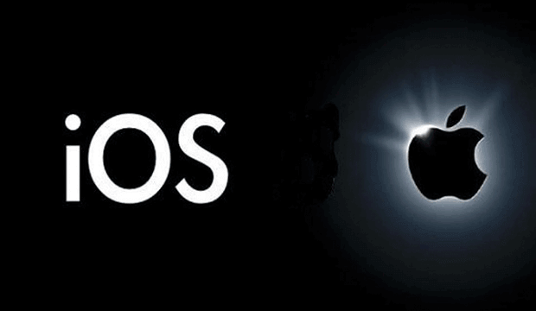

**اپلیکیشن IOS**

ایده اصلی سیستم عامل آی او اس استفاده از رابط کنترلی چند لمسی است. برای مثال برای جابجا کردن صفحات در IOS تنها نیاز به کشیدن یک انگشت روی صفحه است.

اپلیکیشن IOS در طراحی خود از چهار لایه استفاده می کند که این لایه شامل موارد زیر هستند :

* لایه رسانه ها( Media Layer )
* لایه هسته خدمات (Core Services)
* لایه هسته سیستم عامل(Core OS)
* لایه لمسی (Cocoa Touch )

IOS از نظر معماری و کاربردی شباهت زیادی به سیستم عامل MacOS‌ دارد. در ‌ IOS همانند MacOS از مرورگر سافاری برای مرور وب و از نرم‌افزار آی‌تیونز برای پخش موزیک و مدیریت کتاب‌ها، دفترچه تلفن و اپلکیشن‌ها استفاده می‌شود.

یکی از موفقیت‌های اپل در ساخت این سیستم عامل، راه‌اندازی فروشگاه اپلیکیشن App Store است.تا سال 2012 بیش ازز 550 هزار نرم افزار کاربردی در فروشگاه اپل وجود داشته که جمعا بیش از 25 بیلیون بار دانلود شده اند.

شرکت اپل نرم افزارهای App Store را با بستن قرارداد با برنامه نویسان و توسعه دهندگان اپلیکیشن منتشر میکند و هر کس میتواند با استفاده از ابزار SDK سیستم عامل IOS اپلیکیشن طراحی کند و بعد از دریافت مجوز از اپل آن را به قیمت دلخواه در App Store  به فروش برساند.

**سیستم عامل اندروید**

شرکت کوچک اندروید که توسط اندی روبین، ریچ ماینرز، نیک سیرز و کریس وایت پایه‌گذاری شده بود، در زمینه تولید اپلیکیشن و برنامه‌های کاربردی برای موبایل فعالیت می‌کرد.در سال 2005 گوگل شرکت اندروید در پالو آلتوی کالیفرنیا را خرید. اندی روبین مدیر ارشد اجرایی این شرکت پس از پیوستن اندروید به گوگل به سمت قائم‌مقام مدیریت مهندسی این شرکت و مسئول پروژه اندروید در گوگل منصوب شد.

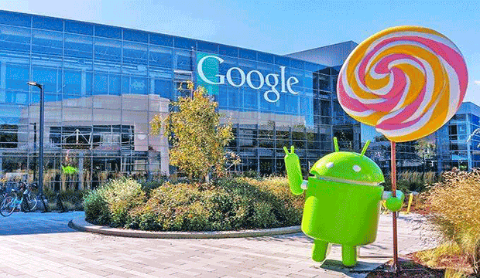

در واقع می‌توان روبین را پایه‌گذار اندروید دانست. چرا که وی علاوه بر اینکه ایده تولید اندروید را در شرکت کوچک خود پرورش داد، در سمت مدیر این پروژه در شرکت گوگل توانست ایده خود را پیاده‌سازی کند و سیستم عامل اندروید را با نام شرکت کوچک پیشین خود روانه بازار نماید.

تیم اندروید به رهبری روبین فعالیت خود را برای تولید پلتفرم موبایل مبتنی بر کرنل لینوکس آغاز کردند.سیستم عامل اندروید بر اساس هسته سیستم عامل لینوکس توسعه یافته است. در واقع  مدیریت این سیستم عامل همراه با ارتباط با سخت افزار و سرویس های سیستم، امنیت، مدیریت پردازش ها و مدیریت منابع دستگاه موبایل را همان هسته سیستم عامل لینوکس بر عهده دارد و سیستم عامل اندروید فقط لایه ایست که ارتباط میان کاربر و سیستم عامل را برقرار می کند.

این لایه نرم افزاری بوسیله جاوا پیاده سازی شده است و به همین علت قادر به اجرای کدهای Native نخواهد بود. اندروید همانند لینوکس اوپن سورس خواهد بود وبا توجه به اینکه معنی واقعی اندروید ، باز (Open) است به برنامه نویسان این امکان را میدهد که از تمام قدرت یک تلفن همراه استفاده کند. اندروید امکان استفاده از توابع داخلی گوشی موبایل همچون شماره گیری، فرستادن SMS یا استفاده از دوربین گوشی را به برنامه نویسان می دهد تا بتوانند اپلیکیشن اندروید قدرتمند و کاربردی برای کاربران بسازند.

**اپلیکیشن اندروید**

اپلیکیشن موبایل یا همان نرم افزار موبایل اندروید ابزاری است که توسط آن کاربر می تواند فعالیت های مورد نیاز خود را بسته به کاربری این اپلیکیشن انجام دهد.

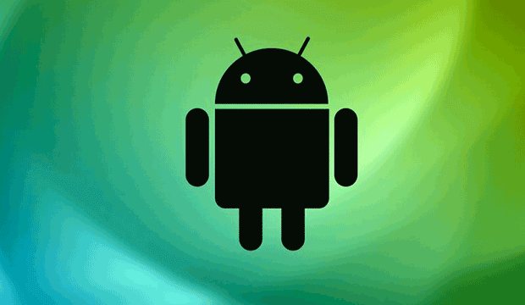

برای دانلود اپلیکیشن موبایل بسته به بستر آن فروشگاه هایی وجود دارد که شما می توانید این ابزارها را از این فروشگاه ها دانلود نمائید. شما می توانید از طریق فروشگاه اپلیکیشن اندروید گوگل یا اصطلاحا Play Store اقدام به دانلود این نرم افزارهای اندروید نمائید. این اپلیکیشن های اندروید ممکن است بسته به نظر سازنده به صورت رایگان و یا به صورت پولی ارائه شوند

در ادامه خلاصه ایی از شش مقاله در حوزه برنامه های ای آر پی موبایل ارائه می شود.

**اهمیت کاربرد موبایل در پشتیبانی از ERP**

اخیراً اکثر توسعه دهندگان و فروشندگان system ERP در تلاشند سیستم های ERP خود را پیاده سازی و گسترش دهند. این به این دلیل است که پیاده سازی سیستم های جدید جدیدERP باعث کاهش هزینه های عمومی اداری ، استفاده بهتر از منابع ، کاهش ضایعات ، کاهش زمان تصمیم گیری و کاهش هزینه های عملیاتی می شود. بعلاوه ، پیاده سازی سیستم ERP جدید به معنای آن است که ماژولهای ERP جدید یا بیشتری اضافه شده و توسط سیستم پشتیبانی می شوند. توسعه دهندگان ERP در حین پیاده سازی بر عملکرد سیستم جدید و کاهش هزینه همچنین بر روی رابط کاربر پسند ، اطلاعات ایمن ، فناوری کارآمد و پیشرفته تمرکز می کنند. محرک ها و الگوهای پذیرش برنامه های تلفن همراه در صنایع مختلف متفاوت است ، اما چارچوبی مشترک شکل گرفته است که این فعالیتها را توضیح می دهد. به زبان ساده ، سازمانها شروع به استفاده از فناوری تلفن همراه در فرآیندهایی می کنند که ادغام اطلاعات در زمان واقعی می تواند کیفیت فرآیند را به شدت بهبود بخشد. برخی ویژگی های کلی شامل موارد زیر است:

الف) تصمیمات بهتر. برای بسیاری از کارمندان حوزه ، ارزش اطلاعات وضعیتی است.

ب) تصمیمات سریعتر. نداشتن اطلاعات در این زمینه می تواند مانع پاسخگویی به نیازهای سازمان شود.

ج) دوره های کوتاه تر. فاصله بین حوزه و دفتر می تواند چرخه روند اصلی را کوتاه کند

برای دستیابی به بهترین انتخاب برنامه تلفن همراه ، سازمان باید بر روی موضوعات اساسی زیر تمرکز کند تا هنگام تصمیم گیری دقیق در مورد مطالعه برنامه افزودنی برنامه تلفن همراه به کاربر نهایی ، تصمیم گیری دقیق داشته باشد:

الف) دستگاه ها - مناسب ترین دستگاه همیشه یک انتخاب آسان نیست.

ب) اتصالات - انواع اتصالات مورد نیاز کاربران نهایی می توانند پیچیده باشند.

ج) قابلیت پلتفرم برنامه - شرکت ها باید ارزیابی کنند که آیا پلت فرم برنامه مورد استفاده در شرکت می تواند به راحتی به نیروی کار موبایل بدون افزودنیهای قابل توجه و یا مهندسی مجدد گسترش یابد.

د) امنیت - ترس از داشتن یک برنامه ناامن هنوز هم در میان مهمترین دلایل عدم استقرار برنامه های تلفن همراه توسط شرکت ها قرار دارد.

ه) پشتیبانی / مدیریت - اکثر شرکتهایی که به استقرار موبایل نگاه می کنند ، نیازهای مدیریت و پشتیبانی موبایل را در نظر نمی گیرند. برنامه های تلفن همراه به عنوان برنامه های اینترنتی تعریف می شوند که بسیار مناسب در محیط رایانه تلفن همراه باشند. محاسبات موبایل را می توان بعنوان پسوند انواع محاسبات توزیع شده اضافه کرد که تحرک را به رایانه های میزبان اضافه می کند

**چالش های استفاده از نرم افزارهای موبایل در ERP**

1 ) سفر بین المللی

مساله ای که سازمان ها باید با آن کنار بیایند سفرهای بین المللی است. ممکن است یک فرد حرفه ای که به داده های شرکت تلفن خود متکی است ، نمی تواند در کشور دیگری به اینترنت دسترسی داشته باشد. برای مقابله با این مشکل لازم است که به طور خلاصه به نحوه کار موبایل ها در سطح جهانی توجه شود.و برای تهیه برنامه های بین المللی و گزینه های رومینگ برای کارمندان در حال سفر با ارائه دهندگان خدمات صحبت کنید . اطمینان حاصل کنید که داده های کافی در برنامه بین المللی گنجانده شده است

2 ) سیستم عامل های تلفن همراه بسیار زیاد است

یکی از مهمترین چالشهای توسعه برنامه های تلفن همراه تعداد زیادی از دستگاه های تلفن همراه و سیستم عامل های تلفن همراه است که تقریباً روزانه معرفی می شوند. این امر نیاز به سرمایه گذاری های کلانی برای شرکت ها برای ایجاد منابع تخصصی با دانش پلت فرم تلفن همراه و تخصص برنامه نویسی تلفن همراه دارد و این یک چالش برای بسیاری از شرکت ها برای حفظ این سطح گسترده از تخصص تلفن همراه در داخل.

3) معماری برنامه های تلفن همراه پیچیده معماری برنامه های تلفن همراه پیچیده است. معماری سه طبقه چالش های زیادی را در رابطه با امنیت ، تبادل داده ، یکپارچه سازی داده ها ، مقیاس پذیری و موارد دیگر ایجاد می کند.

4) تبادل داده های تلفن همراه هنوز در هنگام توسعه یک برنامه تلفن همراه مهم است. برنامه های تلفن همراه شرکتی / تجاری به تخصص موبایل بسیار زیاد نیاز دارد.

5 ) EMA کاملاً به اینترنت و زیرساختهای آن بستگی دارد. وقتی کاربر نتواند به اینترنت متصل شود ، سیستم خراب می شود. این سیستم در مکانهایی که سرویس اینترنت در دسترس نیست کار نمی کند.

6 ) چالش دیگر مسئله مجوز است ، باید به ذینفعان اجازه داده می شد تا در سیستم تحرک به منظور تضمین داده های امن ، وارد سیستم شوند و چه کسی در ماژول های سازمان مشارکت خواهد کرد. این مسئله باید توسط بخش مدیریت حل شود . ما باید طبق مجوز اعطا شده ، برنامه اختصاصی خود را به کاربران نهایی اختصاص دهیم ، یا حداقل طبق قانون تجارت به هر کاربر اجازه اختصاص دهیم .

7 ) نباید مسئله امنیتی استفاده از EMA و تأثیر آن در اطلاعات سازمان را فراموش کنیم . کاربران و دستگاه های تلفن همراه به طور ایمن و از راه دور توسط مدیران کنترل و کنترل می شوند.مدیریت موثر تلفن همراه در EMA برای ERP موظف است محیطی امن را نه تنها برای ERP بلکه برای کاربران فراهم کند . مدیریت و امنیت از راه دور مسئله بزرگی است که باید در EMA در نظر گرفته شود.

بهترین روشهای امنیتی که سازمان باید آنها را دنبال کند در زیر لیست شده است.

* شرکت ها باید یک سیاست امنیتی دستگاه تلفن همراه برای کاهش تهدیدات بدون محدود کردن بیش از حد قابلیت استفاده ایجاد کنند.
* رمزهای عبور قوی را برای دسترسی به دستگاه تلفن همراه و دسترسی به شبکه اعمال کنید. دسترسی به دستگاه تلفن همراه را پس از تعداد از پیش تعیین شده رمزهای عبور نادرست (
* پاک کردن دستگاه از راه دور (به عنوان مثال ، تنظیم مجدد دستگاه به حالت پیش فرض کارخانه) هنگام از بین رفتن ، دزدیده شدن ، فروش یا ارسال شخص ثالث برای تعمیر ،
* بررسی دوره ای پیکربندی امنیتی و رعایت خط مشی را انجام دهید. اطمینان حاصل کنید که تنظیمات دستگاه همراه به طور تصادفی یا عمدی اصلاح نشده است.
* همان سیاست های امنیتی بی سیم را برای لپ تاپ ها و گوشی های هوشمند اعمال کنید.
* به طور منظم پشتیبان گیری و بازیابی اطلاعات محرمانه ذخیره شده در دستگاه های تلفن همراه را انجام دهید.
* پیکربندی متمرکز و ارتقا نرم افزار "از طریق رایانش ابری " را انجام دهید

**معماری ERP موبایل:**

تحقیقات دانشگاهی در زمینه ERP موبایل بسیار کم است و مطالعات کمی در مورد جنبه های معماری ERP موبایل یافت شده است. تای و دیگران (2016) یک چارچوب ERP موبایل برای عملکرد فروش ایجاد کردند و نشان دادند که چگونه ERP تلفن همراه می تواند کارایی پردازش فروش را افزایش دهد ون (2019) یک روش نمونه سازی اولیه برای ایجاد چارچوبی برای سیستم ERP برای دستیابی به ارتباط مستقیم بین رایانه شخصی و دستگاه تلفن همراه برای دستیابی به عملکردهای کامل سیستم با استفاده از رایانش ابری ارایه داد.

به طور کلی معماری ERP موبایل به چهار طبقه تقسیم می شود.

ردیف اول: ردیف پایگاه داده سیستم ERP است.

ردیف دوم: موتور دسترسی محتوا ، ذخیره سازی حافظه پنهان و سطح سرور Remote Function Call (RFC) است. این ردیف مسئولیت ایجاد سوالات بستگی به درخواست کاربران تلفن همراه و بازیابی داده ها در قالب XML دارد. سرور RFC برای فعال کردن عملکردهای تجاری سیستم ERP از راه دور استفاده می شود.

ردیف سه: موتور استخراج محتوا است. این ردیف وظیفه خود را به منطق ارائه می دهد و نوع مرورگرهای استفاده شده توسط دستگاه های تلفن همراه کاربر را تعیین می کند.

ردیف چهار: ردیف رابط کاربری است که در آن دستگاه های مختلف تلفن همراه مانند تلفن های دارای WAP و PDA ها را با مرورگر و GUI خاص خود در بر می گیرد.

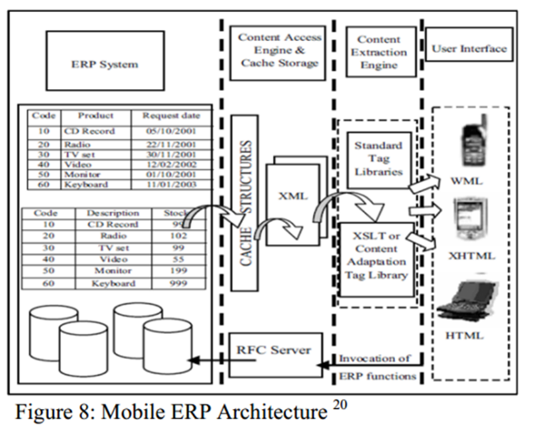

**چارچوب سیستم ERP موبایل**

برای توسعه چارچوب سیستم ERP موبایل ، دابکوفسکی و جانکوفسکا (2003) معماری ERP موبایل را ارائه دادند. آنها یک چهارچوب چهار لایه شامل داده ها ، منطق ، استخراج محتوا و رابط کاربری را پیشنهاد کردند. اولین ردیف داده ها عمدتاً یک پایگاه داده از سیستم ERP است. ردیف دوم مسئول منطق روند بسیج است. مورد سوم نقش تحویل محتوای آگاه از زمینه دستگاه را دارد. این منطق ارائه را در قالب موتور استخراج محتوا محصور می کند. در ردیف آخر ، این دستگاه های مختلف تلفن همراه مانند دستیار شخصی دیجیتال را با مرورگرها و رابط کاربری گرافیکی مربوطه درگیر می کند

اخیراً ، هومن و همکاران (2013) چارچوبی ارائه داد كه سیستمهای ERP معمولاً از معماری سرور مشتری استفاده می كنند و شامل مدیریت داده ها ، برنامه ها ، انطباق ها و سطوح رابط كاربری هستند. که ردیف مدیریت داده شامل سرور داده است و به منابع داده خارجی مانند سرویس های وب دسترسی دارد.

در این مطالعه ، برای افزایش سرعت انتقال داده و هزینه کمتری نسبت به رویکردهای مبتنی بر سرویس وب ، یک سیستم کاربردی تجارت سه گانه موبایل بدون خدمات میان افزار پیشنهاد می شود . واز SAP ERP به عنوان مبنای ساخت سیستم ERP متحرک برای پیاده سازی های داخل کارخانه استفاده می شود. شرکت SAP ERP سه روش برای جمع آوری داده ها شامل راه حل های کنسول SAP ، سرورهای معامله اینترنتی برای دستگاه های تلفن همراه (ITS-Mobile) و وب Dynpro (WD) ارائه داده است. در این مطالعه ، از ITS-Mobile استفاده می شود تا برنامه کاربردی مشاغل تلفن همراه، برای ERP بدون خدمات میان افزار توسعه یابد . در نتیجه ، سرعت انتقال داده سریعتر و هزینه آن کمتر از رویکردهای مبتنی بر سرویس وب است.

چارچوب توسعه یافته پیشنهادی از سیستم کاربردی مشاغل همراه سه رده شامل پایگاه داده ، اتصال و رابط کاربری در شکل 1 نشان داده شده است.

ردیف اول رابط کاربر است. کاربران می توانند با استفاده از برنامه های کاربردی توسعه یافته از طریق دستگاه های تلفن همراه مانند تلفن های هوشمند و رایانه های لوحی به سیستم SAP ERP دسترسی پیدا کنند. در ردیف دوم ، رویکرد ITS-Mobile گنجانده شده است. توسعه دهندگان می توانند اطلاعات مرتبط مرتبط را در Internet Communication Manager (ICM) ، خدمات معاملات اینترنتی و ITS-Mobile سرویس HTTP در SAP ERP تنظیم کنند. علاوه بر این ، توسعه دهندگان همچنین می توانند صفحات طراحی شده را مستقیماً به صفحه HTML برای کاربران در میز کار توسعه برنامه های کاربردی تجارت پیشرفته (ABAP) انتقال دهند.

ردیف سوم ، ردیف پایگاه داده است که در آن پایگاه داده ERP عمدتا برای ذخیره اطلاعات بزرگ مرتبط با تجارت استفاده می شود. هنگامی که کاربران از طریق دستگاه های تلفن همراه به ICM SAP ERP متصل می شوند ، صحت هویت آنها تأیید می شود. کاربران تأیید شده می توانند از طریق خدمات ITS صفحه های طراحی شده را کاوش کنند. آنها همچنین می توانند عملیات اساسی شامل افزودن ، اصلاح و پرس و جو برای دسترسی یا به روزرسانی پایگاه داده را مستقیماً از طریق کد برنامه SAP (ABAP) یا رابط های برنامه نویسی برنامه تجاری (BAPI) انجام دهند. در چارچوب توسعه یافته ما از برنامه مشاغل تلفن همراه برای ERP ، کاربران می توانند مستقیماً به سیستم ERP دسترسی پیدا کنند که در آن سرویس های میان افزار غیرضروری هستند. بدون وجود سرویس های میان افزار برای هماهنگی ، سرعت انتقال داده می تواند تسریع شود و هزینه آن کمتر از رویکردهای مبتنی بر سرویس وب است. علاوه بر این ، از ITS-Mobile می توان برای سفارشی سازی رابط های کاربری با هزینه کم در یک محیط HTML استفاده کرد.

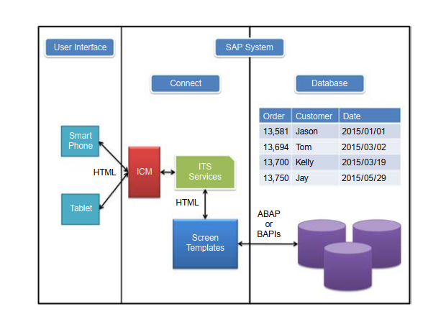

**عملکردها و محدودیت های سیستم پیشنهادی ERP همراه**

لازم به ذکر است که الزامات اساسی تحرک سازمانی برای عملکردهای ERP عمدتا بر ماژول های فروش و توزیع است. در این مطالعه ، یک سیستم فروش و توزیع بر اساس چارچوب سیستم ERP تلفن همراه پیشنهاد شده است . برای نیازهای رایج در محیط های رقابتی امروز ، اطلاعات دسترسی ERP در زمان واقعی به طور موثر زمانی که فروشندگان یا مدیران فروش به دلایل تجاری در خارج از کشور مستقر هستند ، نقش مهمی ایفا می کند. فروشندگان می توانند وضعیت موجودی موجود را استعلام کنند ، سفارشات فروش را به صورت بلادرنگ انجام دهند ، اطلاعات مشتری را حفظ کنند و قیمت های مربوط به ورودی / پرس و جو را از طریق سیستم ERP موبایل انجام دهند. فروشندگان همچنین می توانند پس از بحث و گفتگو با مشتریان ، اطلاعات جدید پیش بینی را وارد کنند.

علاوه بر این ، مسئولیت های مدیران فروش مستقر در سراسر جهان شامل موارد زیر است:

دسترسی به گزارش های تجزیه و تحلیل یا امضای / تأیید نیازهای مربوطه از طریق دستگاه های تلفن همراه.

در این تحقیق ، عملکردهای سیستم ERP موبایل پیشنهادی به شرح زیر ذکر شده است و در شکل نشان داده شده است:

* مدیریت سفارش: نگهداری و پرس و جو از اطلاعات سفارش
* مدیریت پیش بینی: نگهداری و پرس و جو اطلاعات پیش بینی
* مدیریت مشتری: حفظ و پرس و جو از اطلاعات مشتری
* پرس و جو موجودی: سطح سهام پرس و جو و وضعیت موجودی
* پرس و جو فروش: دستاوردهای عملکرد فروش پرس و جو
* تجزیه و تحلیل پرس و جو: پرس و جو اطلاعات مقدار فروش
* پرس و جو تماس: اطلاعات تماس پرس و جو

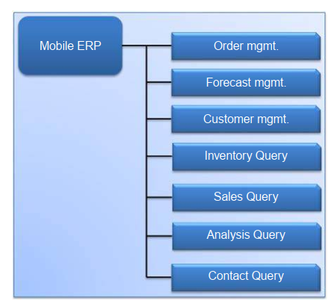

نویسندگان یک چارچوب ERP موبایل را برای یک شرکت سیستم جهانی ERP SAP بررسی و پیشنهاد می کنند که یک محدودیت تحقیق در مقاله است. زیرا سیستم SAP ERP برای همه شرکت ها نصب نشده است.

**روابط توابع پیشنهادی و پایگاه داده ERP در سیستم پیشنهادی ERP همراه**

برای کار با سیستم ERP تلفن همراه ، از ماژول عملکرد BAPI در ABAP برای دسترسی به داده های پایگاه داده برای عملکردهای مدیریت سفارش ، مدیریت پیش بینی و مدیریت مشتری استفاده می کنیم. علاوه بر این ، از فناوری JOIN برای دستیابی به داده ها در پایگاه داده برای توابع پرس و جو موجودی ، سال تجزیه و تحلیل و سال تماس استفاده شده است . سرانجام ، عملکرد پرس و جو فروش ، دسترسی به داده های موجود در پایگاه داده توسط پرس و جو است.در شکل زیر ، اطلاعات دقیق در پایگاه داده SAP ERP برای سیستم پیشنهادی ERP تلفن همراه به شرح زیر ذکر شده است:

* VBAK :اطلاعات عنوان سفارشات فروش.
* VBAP: اطلاعات مربوط به سفارشات فروش مربوطه
* KNA1 :ا طلاعات عمومی داده های مشتری اصلی.
* KNB1 : کد شرکت و اطلاعات مربوط به داده های مشتری اصلی.
* ADRC: اطلاعات آدرس مشتری مربوط به.
* MARD : محل انبار و مقدار موجودی.
* MAKT : اطلاعات مربوط به محصول.
* VBUK : وضعیت سفارش فروش.
* PA0001 : اطلاعات کارکنان شرکت.
* PA0006 : اطلاعات تماس کارمندان

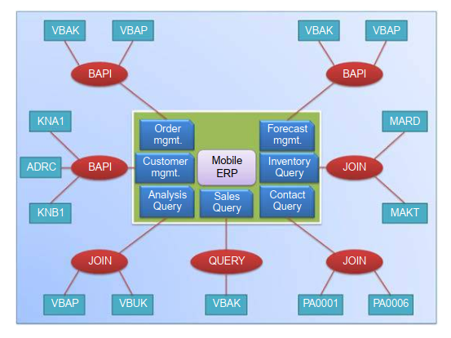

در این مطالعه یک سیستم ERP سیار برای ماژول های فروش و توزیع پیشنهاد شده است که فروشندگان و مدیران فروش می توانند هنگام مراجعه به مشتریان در سراسر جهان از آن استفاده کنند. در سیستم پیشنهادی ما ، صفحه اصلی هفت ویژگی اصلی را نشان می دهد.( شکل 1 ). شکل 2 چهار زیر عملکرد را از جمله ایجاد ، تغییر ، نمایش و Ref نمایش می دهد. صفحه اصلی مدیریت مشتری و مدیریت پیش بینی شامل سه زیر عملکرد شامل ایجاد ، تغییر و نمایش است.

علاوه بر این ، شکل 3 صفحه پرسش موجودی را ارائه می دهد که در آن می توانیم شناسه مواد ، تعداد گیاه و محل ذخیره مربوطه را وارد کنیم. شکل 4 صفحه نمایش پرس و جو فروش را نمایش می دهد. در این عملکرد ، می توانیم شناسه فروشنده و تاریخ اطلاعات مربوط به فروش را وارد کنیم. در سیستم پیشنهادی ERP همراه ، فروشندگان می توانند بلافاصله در صورت دور بودن از دفتر ، از پایگاه داده یکپارچه سیستم ERP پرس و جو یا به روز کنند. سیستم ERP موبایل می تواند ادغام داده ها را تسریع کرده و کارایی فرآیند را افزایش دهد.

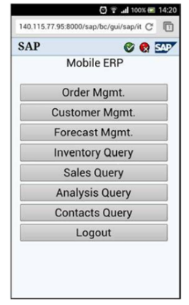 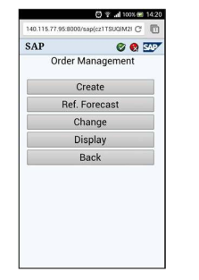

شکل 1 : صفحه اصلی سیستم تجارت موبایل شکل 2 : صفحه اصلی مدیریت سفارش

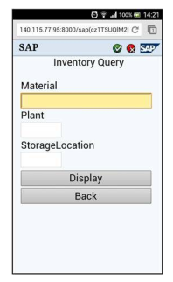 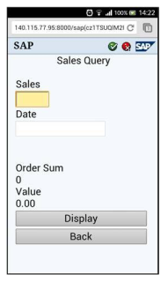

شکل 3 صفحه پرس و جو موجودی برای یک محصول مشخصشکل 4 : صفحه نمایش پرس و جو برای یک فروشنده

**مقایسه سیستم ERP معمولی و ERP موبایل**

برای نشان دادن کارایی سیستم پیشنهادی ERP همراه ، سه سناریو را که معمولاً در شرکتهای طراحی IC گسترده در جهان مورد استفاده قرار می گیرند ، بررسی می کنیم. در این نوع شرکت ها ، فروشندگان به شهرهای مختلف سفر می کنند و اطلاعات زیادی را جمع آوری می کنند. سه سناریوی مختلف عبارتند از: (A) ایجاد سفارش فروش ، (B) سفارش وضعیت تحقیق ، (C) اصلاح سفارش.

در سناریو (A) ، دو روش معمول میتواند مورد استفاده قرار گیرد. A-1فروشنده یادداشت ها را یادداشت می کند و پس از بازگشت به شرکت سفارشات جدیدی ایجاد می کند یاA-2 اینکه فروشنده از طریق پست الکترونیکی / تماس با دستیارهای فروش برای ایجاد سفارشات جدید اقدام می کند ) با این حال ، هنگامی که سیستم ERP تلفن همراه اعمال می شود ، کاربران می توانند بلافاصله سفارشات جدید ایجاد کرده و اطلاعات مرتبط را به طور همزمان برای مشتریان تأیید کنند. روشهای معمول و موبایل در شکل زیر ارائه شده است.

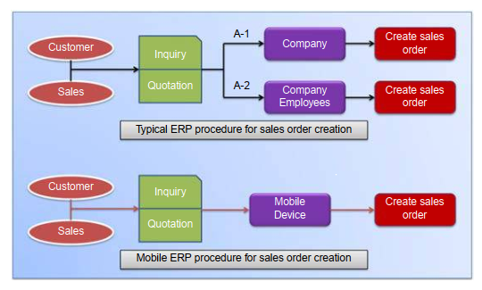

برای مقایسه بیشتر عملکرد بین دو روش ، ما 50 بار شبیه سازی را انجام می دهیم و زمان پردازش را همانطور که در جدول 1 نشان داده شده ، جمع آوری می کنیم.

به طور مشابه ، در سناریو (B) ، هنگامی که مشتریان در مورد وضعیت فعلی سفارشات فروش سال می کنند ، می توان دو روش متفاوت را اعمال کرد. هنگامی که فروشندگان از سیستم ERP تلفن همراه استفاده می کنند ، می توانند بلافاصله پرس و جو کرده و به سرعت به وضعیت سفارش فروش پاسخ دهند.

در سناریو (C) ، هنگامی که مشتریان به دلایل مختلف سفارشات فروش خود را تغییر می دهند ، می توان رویه های معمول را اعمال کرد ، به عنوان مثال ، فروشنده به دفتر مراجعه می کند تا سفارشات مربوط به فروش را با استفاده از سیستم ERP معمولی به روز کند. فروشنده جزئیات را به دستیاران فروش اطلاع می دهد تا موارد مورد نیاز را به دلیل تغییر مشتری تغییر دهند. با این حال ،اگر فروشندگان از سیستم ERP تلفن همراه استفاده می کنند ، آنها می توانند بلافاصله تغییرات سفارش را انجام دهند و به تغییر وضعیت سفارشات فروش پاسخ دهند.

مقایسه از نظر میانگین زمان پردازش ، انحراف معیار و دامنه زمان پردازش برای یک سیستم ERP موجود و سیستم ERP موبایل پیشنهادی انجام شد . یافته های نتایج شبیه سازی نشان می دهد که در حالی که سیستم توسعه یافته ERP موبایل اعمال می شود ، میانگین زمان پردازش به طور قابل توجهی کاهش می یابد. از آنجا که میانگین زمان پردازش کاهش می یابد ، کارآیی عملیات پردازش در واحدهای فروش و توزیع ، به ویژه برای فروشندگانی که به خارج از دفاتر مراجعه می کنند و در سراسر جهان سفر می کنند ، بهبود می یابد

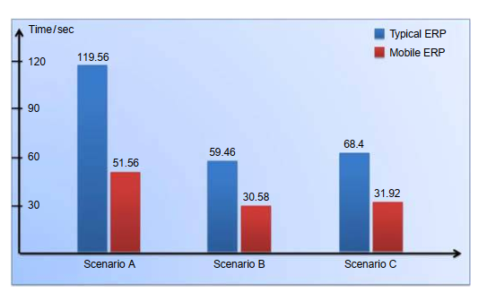

مقایسه سیستم های ERP معمولی و سیار در سه سناریو

**یکپارچه سازی سیستم ERP با برنامه های موبایل با استفاده از معماری سرویس گرا(SOA)**

XYZ شرکتی است که در زمينه خدمات اجاره مبلمان در سنگاپور فعالیت می کند . XYZ دارای یک برنامه کاربردی تلفن همراه برای نیاز مشتری برای انتخاب مواردی است که مشتریان اجاره می کنند ، داده های مورد نمایش داده شده در برنامه تلفن همراه از برنامه های وب به دست می آید در حالی که برنامه وب داده های مورد را از داده های صادرات از سیستم ERP دریافت می کند. برای مبادله این داده ها XYZ به روشی نیاز دارد که بتواند به موقع و سریعاً داده را تبادل کند.این مطالعه براساس نیاز شرکت XYZ به سیستمی است که می تواند در تبادل داده موثر بین سیستمهای ERP و برنامه های وب کمک کند

تحقیقات در زمینه فرآیند مبادله داده ها در شرکت XYZ آغاز می شود از بررسی فرایندها ، مشخص شد که روند صادرات و واردات که در حال حاضر در شرکت XYZ در حال انجام است ، از روش خوبی استفاده نکرده است ، بنابراین فرصت هایی برای بهبود و خودکار سازی فرآیند تبادل داده بوجود می آید. در نتيجه ، مطالعه برای اينكه چگونه می توان با استفاده از روش SOMA (معماری مدل سازی سرویس گرا) یک سیستم ERP ایجاد کرد که بتواند در زمان واقعی با برنامه های تلفن همراه ادغام شود، انجام شد تا فرایندهای تجاری کارآمد شوند و داده های به دست آمده در زمان واقعی تبدیل شوند.

بنابراین ، چندین وب سرویس را ایجاد شدکه می توانند از طریق ادغام برنامه ریزی منابع سازمانی (ERP) با برنامه های تلفن همراه با استفاده از معماری سرویس گرا (SOA) ، جایگزین فرایندهای صادرات و واردات شوند. و یک مدل SOA باروش Restful (يك سبک معماری برای ساخت سرویس های وب) بدست آمد.سیستم ERP با استفاده از مدل SOA با روش Restful توسعه داده شد تا تبادل داده برای شرکت تسهيل شود . سیستمی که می تواند با برنامه های دیگر یکپارچه شود ، بسیار نزدیک به وب سرویس و SOMA (معماری مدل سازی سرویس گرا) است. SOMA به طراحی وب سرویس مبتنی بر سیستم کمک می کند ، که به برنامه های دارای سیستم عامل های مختلف اجازه می دهد تا به طور متقابل ادغام شوند . سرویس های وب با استفاده از RESTful ساخته می شوند و چندین مرحله آزمایش با استفاده از استاندارد QOS را پشت سر گذاشته اند. بر اساس نتایج آزمایش زمان بارگیری داده با اندازه متوسط 2599 بایت3 ثانیه الي 4 ثانیه در وب است بنابراین می توان نتیجه گرفت که این کیفیت و عملكرد بسیار خوب است ، اما هنوز هم در زمینه امنیت کمبودهایی وجود دارد. با نتایج این آزمایشات ، می توان از خدمات وب برای جایگزینی فرآیند صادرات و واردات استفاده کرد که توسط فروشنده استفاده شده است . بنابراین ارتباط داده ها بین ERP و برنامه های تلفن همراه به زمان واقعی تبدیل می شود در نتيجه پياده سازي مدل ،معاملات در برنامه های تلفن همراه کارآمدتر شد زیرا شخص فروشنده نیازی به وارد کردن و صادرات داده ها از ERP به برنامه تلفن همراه ندارد ، بنابراین داده های موجودی محصول می تواند در زمان واقعی ارائه شود. و با استفاده از معماری مبتنی بر سرویس (SOA) یک چارچوب تلفیقی بین ERP و برنامه های تلفن همراه ایجاد می شود .

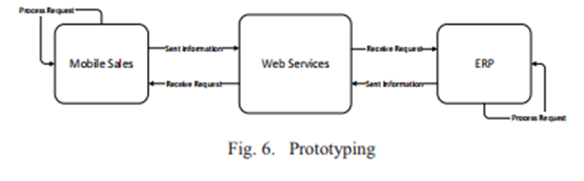

**خودکارآمدی رایانه و امنیت سیستم ERP موبایل**

هرچند شخصی سازی کامپیوتر ممکن است تقاضا برای استفاده از ERP تلفن همراه را افزایش دهد اما با افزایش استفاده از دستگاه های تلفن همراه در سراسر صنایع ، تهدیدهای امنیتی برای هدف قرار دادن این دستگاه ها گسترش یافته است. بنابراین ، امنیت سیستم ممکن است هزینه عمده ای برای اتخاذ ERP تلفن همراه در نظر گرفته شود. هدف ما در این تحقیق پاسخ به این سوال است : چه چیزی با توجه به تأثیر شخصی سازی کامپیوتر و امنیت سیستم در یک روش سنتی ، قصد استفاده را به سمت ERP موبایل سوق می دهد ؟

برای درک بهتر ERP موبایل ، در این تحقیق این پدیده از دریچه نظری مدل موفقیت IS دلون و مک لین مورد مطالعه قرار می گیرد . این تحقیق سعی دارد هدف استفاده از ERP موبایل را در یک سازمان مبتنی بر کیفیت سیستم ، کیفیت اطلاعات ، کیفیت خدمات ، سیستم تعیین کند.

H1 :کیفیت سیستم با قصد استفاده از ERP همراه ارتباط مثبت دارد.

کیفیت سیستم شامل ویژگیهای مطلوبی است که سازمانها باید در هر فناوری IS داشته باشند. پتر و همکاران (2013) کیفیت سیستم را از نظر سهولت استفاده ، انعطاف پذیری و شهود. نشان می دهند که کیفیت سیستم درک شده منجر به قصد استفاده از IS می شود.

H2: کیفیت اطلاعات با قصد استفاده از ERP همراه ارتباط مثبت دارد.

پتر و همکاران (2013) خروجی های سیستم ، مانند گزارش ها ، محتوا و داشبوردها را با توجه به میزان صحت ، دقت ، قابل فهم بودن و کامل بودن توصیف می کنند. به نظر می رسد که کیفیت اطلاعات به طور مثبت با قصد استفاده از IS ارتباط دارد.

H3 : کیفیت خدمات با قصد استفاده از ERP همراه ارتباط مثبت دارد.

کیفیت خدمات به درجه کیفیت و سطح پشتیبانی که ERP تلفن همراه می تواند به یک سازمان ارائه دهد ، اشاره دارد ؛ از نظر پاسخگویی ، قابلیت اطمینان ، صلاحیت فنی و رکود (پتر و همکاران 2013).

H4 : امنیت سیستم با قصد استفاده از ERP همراه ارتباط منفی دارد.

امنیت سیستم را می توان به عنوان خطر احتمالی افشای اطلاعات حساس فرد برای اشخاص غیر مجاز توصیف کرد (شن و همکاران 2010).

H5 : خودکارآمدی رایانه با قصد استفاده از ERP همراه ارتباط مثبت دارد.

بندورا (1986) خودکارآمدی را چنین تعریف می کند: "قضاوت افراد در مورد توانایی هایشان در سازماندهی و اجرای دوره های عملی لازم برای دستیابی به انواع تعیین شده نه با مهارتهایی که فرد دارد بلکه با قضاوت درباره اینکه چه کسی می تواند با هر مهارتی که دارد انجام دهد "

H6 (a) : هرچه مهارت شخصی سازی رایانه بالاتر باشد ، بین کیفیت سیستم و قصد استفاده از ERP موبایل رابطه مثبت بیشتری وجود دارد.

H6 (b) : هرچه خودکارآمدی رایانه بالاتر باشد ، بین کیفیت اطلاعات و قصد استفاده از ERP موبایل رابطه مثبت بیشتری وجود دارد.

H6 (c) : هرچه مهارت شخصی در رایانه بالاتر باشد ، بین کیفیت خدمات و قصد استفاده از ERP موبایل رابطه مثبت بیشتری وجود دارد.

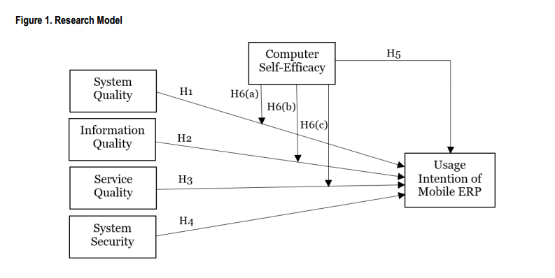

برای اطمینان از اعتبار محتوا ، متغیرهای تحقیق از ادبیات IS که در آن تمام سازه ها به خوبی تثبیت شده و با قابلیت اطمینان خوبی همراه هستند ، اقتباس شدند. موارد متغیرها در یک مقیاس 7 درجه ای لیکرت امتیاز بندی شده اند که در آن 1 کاملاً مخالف و 7 نفر کاملاً موافق هستند.. نظرسنجی بصورت آفلاین و آنلاین انجام شد. و دارای دو بخش ؛ 1) مباحث دموگرافیک و 2) سوالات مرتبط با تحقیق بود . نمونه ای از 420 دانشجوی دانشگاه آمریكا جمع آوری شد. 347 پاسخ تایید شدند . مدل تحقیق توسعه یافته با استفاده از تحلیل عاملی تأییدی (CFA) و مدل سازی معادلات ساختاری (SEM) از طریق نرم افزار SmartPLS ارزیابی شد.

تحقیق حاضر بر اساس چارچوب مدل موفقیت IS است و دو متغیر اضافی ( امنیت سیستم و خودکارآمدی رایانه ) را معرفی می کند. ابتدا مدل موفقیت IS پایه را با سه ستون آن در مدل یک قرار دادیم و سپس هم امنیت سیستم و هم خودکارآمدی رایانه در حالی که اثر تعدیل کننده خودکارآمدی رایانه به تدریج گنجانده شده و با هر عامل موفقیت IS در مدل آزمایش شده است .نتایج SEM نشان داد که کیفیت خدمات، عامل تعیین کننده قابل توجهی برای استفاده از ERP تلفن همراه به طور شگفت آور است ولی کیفیت سیستم و کیفیت اطلاعات قابل توجه نبوده و از این رو H2 و H3 پشتیبانی نمی شود. به نظر می رسد امنیت سیستم پیش بینی کننده منفی بر قصد استفاده از ERP موبایل است اما خودکارآمدی رایانه ، پیش بینی کننده مثبتی بر قصد استفاده از ERP است از این رو H4 و H5پشتیبانی می شوند . همچنین خودکارآمدی رایانه ای به طور قابل توجهی رابطه بین کیفیت سیستم و قصد استفاده را در چهار و پنج مورد تعدیل کرد ؛ از این رو H6 (a) تایید می شود . همچنین ، خودکارآمدی رایانه ای رابطه بین کیفیت اطلاعات و قصد استفاده در مدل چهار را تعدیل می کند ، اما در مدل پنج تعدیل نمی کند . که نشان دهنده پشتیبانی جزئی از H6 (b) است.به طور غیرمنتظره ، خودکارآمدی رایانه با کیفیت خدمات تعامل معناداری ندارد و H6 (c) پشتیبانی نمی شود

به طور کلی می توان گفت یکی از سه بعد مدل IS و امنیت سیستم بر قصد رفتار فردی برای استفاده از ERP تلفن همراه H3) و (H4 تأثیر می گذارد. اگر افراد باور کنند که استفاده از ERP قابل اعتماد و ایمن هستند ، احتمال استفاده از آنها بیشتر است باورهای روانشناختی در مورد کیفیت خدمات همچنین ممکن است مربوط به حس کاربر باشد که ERP موبایل اثربخشی و کارایی را که می تواند با آن معاملات تجاری انجام دهد بهبود می بخشد

در مقابل ، و جالب اینجاست که کیفیت سیستم و کیفیت اطلاعات تاثیری بر قصد استفاده از ERP موبایل پیدا نکردند. علاوه بر این ، ما دریافتیم که خودکارآمدی رایانه به طور مثبت بر تمایلات رفتاری برای استفاده از ERP تلفن همراه تأثیر می گذارد. با تحقیقات موجود سازگار است و به طور کلی انتظار می رود افرادی که مهارت و راحتی بیشتری در استفاده از فناوری دارند از ERP بیشتر استفاده می کنند .

یافته های حاصل از مطالعه ما چندین موضوع مهم را برای توسعه دهندگان ERP تلفن همراه و ارائه دهندگان خدمات و سازمان هایی که مایل به استفاده از ERP تلفن همراه هستند از عملیات تجاری آنها پشتیبانی کنید.

اول ، مطالعه ما نشان می دهد که درک کاربر از امنیت یک سیستم ERP تلفن همراه به طور قابل توجهی احتمال استفاده از سیستم را تحت تأثیر قرار می دهد. استفاده کنندگان از ابزارهای تجارت آنلاین انتظار دارند شرکت هایی که با آنها تجارت می کنند اقدامات لازم را برای اطمینان از محرمانه بودن و امنیت شخصی خود انجام دهند در اصل ، این توافق نامه نانوشته ، قراردادی را بین مصرف کننده و بنگاه اقتصادی متصور است که با این انتظار وجود دارد که در رسیدگی به ایمنی و امنیت داده های مصرف کنندگان مراقبت منطقی انجام شود. این نشان دهنده نقض قابل توجه این قرارداد با نتایج بالقوه است که بر اعتبار کسب و کار و زندگی افرادی تأثیر می گذارد

امنیت داده ها بسیار مهم است. و سازمانهایی که سعی در استفاده از برنامه های ERP موبایل برای پشتیبانی دارند بایستی اقدامات لازم را انجام دهند ودسترسی و استفاده از ERP تلفن همراه ، به درستی ایمن شود

علاوه بر این ، یافته های مطالعه ما نشان می دهد که باورهای روانشناختی فردی در مورد کیفیت خدمات و امنیت سیستم ممکن است بر میزان پذیرش ERP تلفن همراه تأثیر بگذارد .

**پیامدهای سازمانی تصویب سیستم های ERP موبایل : مطالعات موردی سه شرکت در برزیل**

هدف از این مقاله بررسی سوال زیر است: استفاده از ERP موبایل برای سازمان چه پیامدهایی دارد؟ اصطلاح "پیامد ها " به جای اصطلاح "تأثیر" استفاده می شود ، زیرا ما می خواهیم پیامد های "مثبت" و "منفی" یا پیش بینی نشده استفاده از فناوری را در نظر بگیریم ، با توجه به دوگانگی فناوری وقتی در یک زمینه خاص استفاده می شود. ما مجموعه ای از فرضیات درباره پیامد های احتمالی استفاده از ERP تلفن همراه در سازمان ها را ارائه می دهیم و آنها را از طریق مطالعات موردی متعدد ، در سه شرکت مستقر در جنوب برزیل آزمایش می کنیم.

پیامدهای ناشی از استفاده از فناوری های تلفن همراه و بی سیم ، برای افراد ، شرکت ها و جوامع نیز متنوع است. بهبود رضایت مشتری ، کارایی ، اثربخشی و بهره وری سازمانی از جمله پیامدهای "مثبت" است. از جمله پیامد های منفی می توان به کاهش کیفیت زندگی کاربران ، از دست دادن حریم شخصی ، وقفه های کاری و اضافه بار اطلاعات اشاره کرد.

فرضیه های تحقیق در مورد پیامد های احتمالی استفاده از سیستم های ERP که از طریق دستگاه های تلفن همراه قابل دسترسی هستند عبارتند از :

P1 - استفاده از ERP موبایل منجر به افزایش بهره وری سازمانی می شود.

P2 - استفاده از ERP موبایل منجر به افزایش کارایی سازمانی می شود.

P3 - استفاده از ERP موبایل به کاهش هزینه های سازمانی کمک می کند.

P4 - استفاده از ERP موبایل منجر به افزایش اثربخشی سازمانی می شود.

P5 - استفاده از ERP موبایل باعث بهبود روابط با مشتریان می شود.

P6 - استفاده از ERP موبایل ارتباطات سازمانی را بهبود می بخشد.

P7 - استفاده از ERP موبایل باعث بهبود روابط با تأمین کنندگان می شود.

P8 - استفاده از ERP موبایل باعث ایجاد هزینه های نگهداری / ارتقا مداوم می شود.

P9 - استفاده از ERP موبایل منجر به ارزش بازار بالاتر شرکت می شود.

P10 - استفاده از ERP موبایل منجر افزایش نظارت و کنترل می شود.

P11 - استفاده از ERP موبایل ، بوروکراسی سازمانی را افزایش می دهد.

P12 - استفاده از ERP موبایل باعث افزایش درآمد برای سازمان می شود.

P13 - استفاده از ERP موبایل باعث ایجاد وقفه های بیشتر در محل کار می شود.

P14 - استفاده از ERP موبایل منجر به اضافه بار اطلاعات می شود.

P15 - استفاده از ERP موبایل باعث خسارت به کیفیت زندگی کاربران می شود.

P16 - استفاده از ERP موبایل باعث از بین رفتن حریم خصوصی می شود.

این تحقیق کیفی و اکتشافی است ، زیرا مطالعات قبلی در مورد موضوع تحقیق انجام نشده است یا اصلاً وجود نداشته باشد. روایی و پایایی داده ها انجام شد و برای مطالعه موردی ، سه شرکت با توجه به معیار دسترسی انتخاب شدند. آنها نیاز به استفاده از ERP تلفن همراه داشتند. جمع آوری داده ها با مصاحبه در محل و مشاهدات ERP تلفن همراه اتخاذ شده ، انجام شده است. در مجموع دوازده (12) مصاحبه انجام شد (حداقل 3 مورد در هر شرکت) از جمله: سه مدیر کل ، دو پرسنل فناوری اطلاعات ، دو مدیر مالی ، یک مدیر منابع انسانی و چهار فروشنده. برای تجزیه و تحلیل داده ها از روش های تحلیل محتوا (باردین ، 2009) استفاده شد.

لازم به ذکر هست سه شرکت های مورد مطالعه کوچک یا متوسط هستند و فقط از برنامه های ERP موبایل برای اتوماسیون نیروی فروش استفاده می کنند.

بر اساس جدول زیر ، می توان اظهار داشت که ، در شرکت های مورد مطالعه ، گزاره های تحقیقاتی زیر تأیید می شوند

پیشنهاد 1: استفاده از ERP همراه منجر به افزایش بهره وری سازمانی می شود

پیشنهاد 2: استفاده از ERP همراه منجر به افزایش کارایی سازمانی می شود

پیشنهاد 3: استفاده از ERP همراه به کاهش هزینه های سازمانی کمک می کند

پیشنهاد 4: استفاده از ERP همراه منجر به افزایش اثربخشی سازمانی می شود

پیشنهاد 5: استفاده از ERP موبایل باعث بهبود روابط با مشتریان می شود

پیشنهاد 6: استفاده از ERP موبایل ارتباطات سازمانی را بهبود می بخشد

پیشنهاد 7: استفاده از ERP موبایل باعث بهبود روابط شرکت با تأمین کنندگان می شود

پیشنهاد 10: استفاده از ERP همراه باعث افزایش کنترل و نظارت کارکنان می شود

پیشنهاد 14: استفاده از ERP همراه منجر به اضافه بار اطلاعات می شود

پیشنهاد 15: استفاده از ERP تلفن همراه باعث خسارت به کیفیت زندگی کاربران می شود

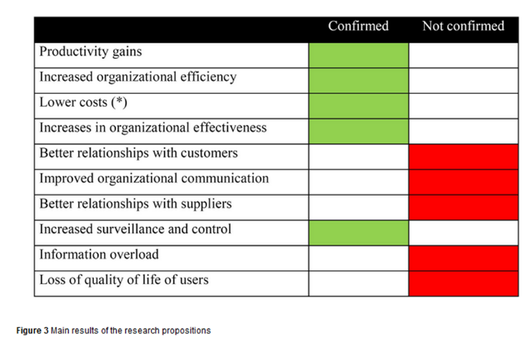

بنابراین با توجه به پیامدهای ERP موبایل در شرکت های مورد مطالعه ، این امر به آنها کمک می کند تا بهره وری ، کارایی بالاتر و اثربخشی سازمانی به دست آورند. استفاده از ERP همراه همچنین منجر به کاهش برخی از انواع هزینه های سازمانی (به عنوان مثال ، مطالب چاپ شده ، هزینه های اداری و انقراض برخی از موقعیت های شغلی) شد ، اما هزینه های ارتباط از راه دور افزایش یافت. همچنین نظارت و کنترل بر کارمندان افزایش یافت ، زیرا اکنون شرکت ها سوابق مفصلی درباره کارهای روزانه خود در این زمینه دارند. تمام این گزاره ها با ادبیات در نظر گرفته شده در این مطالعه پشتیبانی می شوند.

همچنین با تجزیه و تحلیل گزاره های تأیید نشده ، می توانیم درک کنیم که گزاره های تایید نشده دو مجموعه هستند. اولین مورد مربوط به پیامد های احتمالی استفاده از ERP برای برقراری ارتباط و روابط با مشتریان و تأمین کنندگان است. ( هیچ بهبودی در روابط با مشتریان یا تامین کنندگان و ارتباطات سازمانی رخ نداده است.) مجموعه دیگری از عناصری که در این مطالعه تأیید نشده اند مربوط به پیامدهای منفی ERP موبایل برای کاربران فردی است . مشخص شد که استفاده از ERP موبایل باعث بارگذاری بیش از حد اطلاعات برای کاربران نمی شود. برعکس ، پاسخ دهندگان ادعا کردند که این فناوری به صلاحیت نیروی فروش کمک کرده است. به همین ترتیب ، به گفته خود پاسخ دهندگان ، کیفیت زندگی کاربران بهبود یافته است(نه کاهش) ، زیرا آنها می توانند از کار رفت و آمد و کار اجتناب کنند . و در اخر باتوجه به اینکه مطالعات کمی وجود دارد که به مسئله استفاده از سیستم های ERP موبایل بپردازد ، این کار می تواند به عنوان مرجعی برای مطالعات آینده در مورد این موضوع باشد.

**پتانسیل هاو موضوعات جدید** **اپلیکیشن های ERP موبایل**

در طول ۳۰ سال گذشته، تغییرات اساسی در صنایع رخ داده است. وهمراه با پیشرفت بسیار سریع فناوری، راه‌حل‌های برنامه‌ریزی منابع سازمانی نیز دستخوش تغییر هستند. سیستم‌های برنامه‌ریزی منابع سازمانی‌ به مرور زمان پویاتر شده‌اند و می‌توانند همه‌ی فعالیت‌های سازمان را پوشش دهند.کاربران از رایانه‌های شخصی و موبایل به جای رایانه‌های بسیار بزرگ استفاده می‌کنند. بنابراین هرچند آینده ERP موبایل را نمی توان از گوی های جادویی پیش بینی کرد اما قابلیت دوام ERP موبایل را می توان از طریق اطلاعات تجربی و دید خبرنگاران تکنولوژی به دست آورد

امروزه، دستگاه های هوشمند موبایل که با سیستم های ERP یکپارچه شده اند در مباحث مدیریت از راه دور محبوب شده اند. در حالی که یک دهه از ظهور چنین تکاملاتی می گذرد، بعضی ازبرنامه نویسان رویکرد بی عیب و نقص در پیش گرفته اند تا اپلیکیشن های ERP موبایلی هوشمندتری را خلق کنند که از سیستم های عامل بومی نظیر iOS و Android بهره می برند.

همه چیز در این سیستم عامل ها بر اساس رویکرد موبیلیتی اجرا می شوند. بنابراین، تمامی عملیات ها، در مجموعه اپلیکیشن های مختلف تلفن همراه استقرار یافته اند و یا کاملا با این برنامه ها یکپارچه شده اند تا بتوانند به صورت موازی با back end های قدیمی – بخش های مرتبط با سرور – عمل کنند.

نام چند ویژگی برجسته که در سیستم های ERP موبایلی محیا شده اند شامل موارد زیر است "رابط کار بصری WYSYWIG ، اپلیکیشن های بومی برای Microsoft Web، iOS یا اندروید، اپلیکیشن های پیشرفته که پردازش آفلاین را در صورت اختلال در ارتباطات ارائه می دهند، مدیریت جهانی دستگاه، همزمانی فوری داده های جامع و غیره

همچنین هوش تجاری ویژوال (بصری) هم دیگر بخشی از ERP شده است. از آنجا که مفهوم ERP کاملا به "داده" مربوط می شود و از سویی نیز تحلیل های تجاری منجر به گستردگی اطلاعات می شوند؛ پس به نظر می رسد که کاربران باید قادر به استفاده از نتایج به دست آمده باشند. هرچند تا همین چند پیش، کارآمدی هوش تجاری اساسا بر پایه آمارهای سنگین مبتنی بر "زبان متریک" بود. اما امروزه همه چیز دیگر تغییر کرده است و در سه ماهه سوم سال 2015، هوش تجاری به عنوان ناجی بالقوه داشبوردهای اطلاعاتی ERP، فیلترینگ فعال و سایر اپلیکیشن های موبایلی و دسکتاپی پدیدار شده است که حتی یک مدیر و اپراتور ERP هم می تواند آن را درک و برای کارهای روزانه به کار ببرد.

بنابراین راه‌حل‌های برنامه‌ریزی منابع سازمانی نیز با تغییر نیازهای کسب‌وکارها در حال تحول هستند. آینده برنامه‌ریزی منابع سازمانی، آینده کسب‌وکارها را نشان می‌دهد. با توسعه هوش مصنوعی و اپلیکیشن‌های گوشی‌ هوشمند، کسب‌وکارها قادر هستند تا در همه تصمیم‌گیری‌ها از داده‌ها کمک گرفته و بهترین تصمیم‌ها را بگیرند.

در پایان برجسته ترین تغییر‌های کلیدی برنامه‌ریزی منابع سازمانی در آینده را می توان به صورت زیر بیان کرد .

* **تمایل کاربران به استفاده از خدمات برنامه‌ریزی منابع سازمانی در فضای ذخیره‌سازی ابری**

شرکت‌ها اکنون برنامه‌ریزی منابع سازمانی‌ در فضای ذخیره‌سازی ابری را ترجیح می‌دهند. طبق نظرسنجی اخیر، بیش از ۹۴٪ از شرکت‌ها این گزینه را راه‌حلی امن‌تر می‌دانند. در سال ۲۰۱۸ تعدادی از پلتفرم‌های نرم‌افزاری به فضای ذخیره‌سازی ابری مهاجرت کردند. انتظار می‌رود که در سال ۲۰۲۰ تعداد زیادی از کاربران از فضای ذخیره‌سازی ابری برای برنامه‌ریزی منابع سازمانی خود استفاده کنند. این تغییر برای کسب‌وکارهای کوچک و متوسط اهمیت و فواید بسیاری دارد

با استفاده از سیستم‌های ERP در فضای ذخیره‌سازی ابری، کسب‌وکارهای کوچک و متوسط دیگر نیازی به زیرساخت‌های داخلی ندارند. آن‌ها می‌توانند از مزایای یک سیستم جامع با حداقل نیروی انسانی موردنیاز بهره‌مند شوند. این موضوع به آن‌ها کمک خواهد کرد تا از سیستم‌های  ERPاستفاده کنند که تا قبل از این توانایی مالی استفاده از آن را نداشتند.

* **آماده باش کسب‌وکارها برای تغییرات کلیدی جدید**

با روند روبه‌رشد ERPهای بر بستر ابر، تغییرات و به‌روزرسانی بیشتری در انتظار کسب‌وکارها خواهد بود. به همین دلیل کسب‌و‌کارها باید کارکنان خود را همیشه آماده نگه دارند. دیگر نسخه‌های قدیمی نرم‌افزار‌ها کارایی مناسبی ندارند و اعتماد به آن‌ها کار درستی نیست.

به منظور آمادگی در برابر تغییرات بزرگ نرم‌افزاری، شرکت باید خودش را با تعداد زیادی تغییر کوچک سازگار کند که این کار باعث کاهش شیب منحنی یادگیری کارکنان می‌شود. برای انجام این کار، کسب‌و‌کارها باید روی آموزش و ارتقا مهارت کارکنان سرمایه‌گذاری کنند. فراهم‌سازی این مقدمات از طریق راه‌حل‌های ERP در بستر اپلیکیشن‌های موبایلی امکان‌پذیر است.

* **آینده متعلق به بلاک‌چین است**

تقاضا برای نرم‌افزارهای سازمانی که از فناوری بلاک‌چین قدرت می‌گیرند، در حال افزایش است. به زودی این تقاضا در راهکارهای برنامه‌ریزی منابع سازمانی نیز ایجاد خواهد شد. با وجود اینکه بلاک‌چین از فناوری‌های نوظهور در جهان است؛ اما یکی از مطمئن‌ترین سیستم‌عامل‌ها برای انجام معاملات است. بلاک‌چین نقش عمده‌ای در روندهای آتی برنامه‌ریزی منابع سازمانی ایفا خواهد کرد.

فرایندهای خاص سازمان‌ها با استفاده از بلاک‌چین می‌تواند کارآمدتر شود. مدیریت زنجیره تأمین و دستیابی به مشتری با این فناوری پویاتر خواهد شد. بسیاری از کسب‌وکارها که حمل‌و‌نقل و رهگیری از جمله عملیات‌ اصلی آن‌ها است، شروع به استفاده از خدمات شرکت‌های مشاوره‌ای بلاک‌چین کرده‌اند. کسب‌وکارها می‌توانند برای ادغام راه‌حل‌های برنامه‌ریزی منابع سازمانی خود با بلاک‌چین از شرکت‌های توسعه‌دهنده نرم‌افزارهای سازمانی کمک بگیرند.

* **هوش مصنوعی اجنتاب‌ناپذیر است**

هوش مصنوعی بر تمامی جنبه‌های عملیاتی کسب‌وکار تاثیرگذار بوده است. مفهوم یادگیری ماشین تحولی عظیم در برنامه‌ریزی منابع سازمانی ایجاد کرده است. یادگیری ماشینی این امکان را به کسب‌وکارها می‌دهد تا به سطح بالایی از خودکارسازی عملیات دست یابند. این قابلیت نیاز به نیروی انسانی در عملیات‌ مختلف را کاهش خواهد داد.

خودکارسازی فرایند رباتیک (Robotic Process Automation – RPA) نیز در حال پیشرفت است. در حالی که سیستم‌های قبلی تنها بر روی فرایندهای خاصی قابل پیاده‌سازی بودند، خودکارسازی فرایند رباتیک در همه‌ی حوزه‌ها کاربرد دارد. این کار به شرکت کمک می‌کند تا منابع انسانی کم‌بازده را در بخش‌های تولیدی دیگر برای کسب بازدهی بیشتر به کار گیرد.

کاربرد دیگر هوش مصنوعی، مکالمه هوشمند با استفاده از ربات‌های سخنگو (Chatbot) است. شرکت‌ها می‌توانند به کمک شرکت‌های توسعه‌دهنده ربات‌های سخنگو، هوش مصنوعی را با ربات‌های سخنگو ادغام کنند و هزینه‌های عملیاتی خود را کاهش دهند. صرفه‌جویی هزینه در این بخش می‌تواند صرف خودکارسازی فرایند‌ها شود. شرکت‌های مختلفی این امکانات را در بستر اپلیکیشن‌های گوشی هوشمند ارائه می‌دهند.

* **شخصی‌سازی سیستم‌های ERP**

طبق پیش‌بینی‌های ۱۰ سال آینده برای راه‌حل‌های برنامه‌ریزی منابع سازمانی، کسب‌و‌کارها شخصی‌سازی را به سفارشی‌سازی ترجیح خواهند داد. به این معنی که تغییرات لازم باید توسط شرکت‌های ارائه‌دهنده خدمات تشخیص داده شود و اجرا گردد. این اقدام به آن‌ها کمک خواهد کرد تا با روندهای به‌روز صنعت همراه شوند. کسب‌وکارها به جای تغییر و اصلاح راه‌حل‌ها به دنبال شخصی‌سازی آن‌ها خواهند بود. شخصی‌سازی، با هزینه‌ کمتر راه‌حل‌های اختصاصی در اختیار کسب‌وکار می‌گذارد.

**نتیجه گیری**

همانطور که در طی این نوشتار مشاهده فرمودید برنامه های موبایلی در چند سال گذشته نقش پر رنگی در زندگی اکثریت جامعه  داشته اند به گونه ایی که در بخش های تخصصی همچون موضوع ERP نیز با برنامه های گوناگون با کاربرد های کاملی مواجه هستیم که باعث بهبود عملکردی افراد سازمان و در نتیجه افزایش بهروری و در نهایت نتیجه بخشی بهتر برنامه ها و نقشه های مدیران ارشد سازمان است.با وجود این موارد مثبت اما تردید هایی هم در استفاده روز افزون از تکنولوژی های جدید مثل اپ های موبایل به وجود آمده است مثل بحث های مرتبط با امنیت و حریم شخصی کاربران که عده ای از کارشناسان عقیده دارند استفاده و سو استفاده از اطلاعات کاربران به صورت مستقیم و غیر مستقیم توسط اپ ها جای نگرانی دارد و باید ابزار هایی برای کنترل این موارد در نظر گرفته شود.اما با وجود این تردید ها اسب تیز پای این صنعت همچنان شتابان به رشد خود ادامه می دهد و با بهره گیری از تجربیات و مطالعات گسترده و بروزرسانی مداوم خود هر روز جای پای خود را مستحکم تر می کند و به دنبال سهم بیشتری از فعالیت های ما انسان ها در بستر خود است.

منابع :

1. A preliminary reviewof implementing Enterprise Mobile Application in ERP environment . Adnan Al Bar , EssamMohamed , Mohd. Khursheed Akhtar, Faris Abuhashish . International Journal of Engineering & Technology IJET-IJENS Vol: 11 No: 04 . 2015 - Citeseer
2. Adoption of Mobile ERP in Educational Environment: Computer Self-Efficacy and System Security. International Journal of Enterprise Information Systems (IJEIS) 16(4) . 2020
3. Enterprise Resource Planning (ERP) Systems: Design, Trends andDeployment. Dania Mahmoud Bahssas Adnan Mustafa AlBar, Md. Rakibul Hoque. The International Technology Management Review, Vol. 5 (2015), No. 2, 72-81
4. ERP System Integration with Mobile Applications Using Service Oriented Architecture. Hikmat Fauzy Erdiyana, Suharjito. 2019 International Conference on Information Management and Technology (ICIMTech)
5. Organizational consequences of the adoption of mobile ERP systems : case studies in Brazil. Rafael Dalla Porta Pavin, Amarolinda Zanela Klein. JISTEM J.Inf.Syst. Technol. Manag. vol.12 no.2 São Paulo May/Aug. 2015
6. The construction of a mobile business application system for ERP. Yu-Ting Tai Chia-Hui Huang Shun-Chieh Chuang , (2016),"The construction of a mobile business application system for ERP", Kybernetes, Vol. 45 Iss 1 pp. 141 – 157
7. https://en.wikipedia.org
8. https://hamyarwp.com
9. https://www.systemgroup.net
10. http://www.erpnews.ir
11. <http://erpfocus.ir>
12. https://rayanmehr.com